Уважаемые родители!
На время самоизоляции предлагаем вам электронный материал, который поможет интересно провести часы самоизоляции вам и нашим ребятам.
Надеемся на взаимопонимание и обратную связь.

Тема: «Одежда, обувь», средний возраст.
День  недели | Образовательная деятельность
П  О  Н  Е  Д  Е  Л  Ь  Н  И  К | Ознакомление с окружающим миром  Тема: «Одежда, обувь»  Цель: Закрепление представлений об одежде, обуви, их назначении.  Закреплять умения классифицировать одежду, обувь.  Воспитывать бережное отношение к вещам.  Ход работы  Когда-то, в древние времена, люди не знали ни одежды, ни обуви. Но им досаждал холод. Уходя, они сбивали ноги, чувствовали боль. И постепенно люди поняли, что для защиты от холодов, для удобства и уюта им нужна одежда. Они научились ее шить: сначала из шкур диких животных, а затем из тканей. Сегодня мы не представляем своей жизни без удобного, красивого нарядов-костюмов, платьев, свитеров, туфель  Одежда  Для чего человеку одежда нужна?  Укрывает от дождика, ветра она,  Согревает в морозы, защищает в жару,  От прохлады избавит она поутру.  Только, чтобы служила подольше одежда,  Содержать ее нужно опрятной и свежей.  Чистить, гладить, стирать и сушить,  Поносить, а потом аккуратно сложить.  По сезонам одежду всегда выбирают.  Летом жарким, конечно же, шубу снимают.  А холодной зимой ходят в теплой одежде.  Не промокнуть в плаще есть весною надежда.  Куртки, брюки, пальто и штаны,  Платья, юбки человеку нужны.  Все, что мы надеваем, одеждой зовется.  И название это запомнить придется.  (Беседа по содержанию стихотворения)  Что такое одежда?  О какой одежде говорится в стихотворении?  Какие предметы одежды вы знаете еще?  Чем украшают одежду?  Для чего человеку нужна одежда?  Как нужно ухаживать за одеждой? Для чего?  Почему животные не носят одежду, а люди носят?  Чем одежда мальчиков отличается от одежды девочек?  Игра: «Назови ласково»  Сейчас я буду называть одежду или обувь, а ты назови ласково. Начинаем игру.  Шапка….  Пальто…  Носки…  Шуба….  Платье…  Брюки…  Платок…  - Как можно назвать одним словом все предметы которые вы называли?  А где одежду берут? (в магазине покупают, мамы шьют, в ателье шьют, на фабрике)  Игра: «Наведи порядок»  А сейчас мы с тобой наведем порядок в шкафу.  Одежду мы уберем в один шкаф, а обувь - в другой.  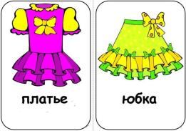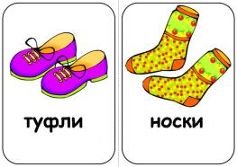  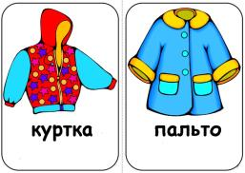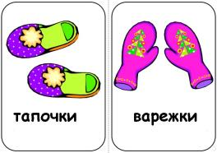  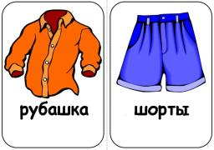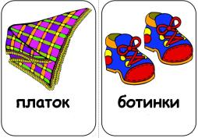  Физкультминутка  « Обувь»  Это тапки для Антошки,  (по 2 раза топают каждой ногой)  Чтобы в них не мерзли ножки  (4 прыжка каждой ногой)  Топ-топ, топотушки  (по 2 раза топают каждой ногой)  Что за тапки? Как игрушки  (ставят ногу пятка/носок)  Вот ботинки для Маринки  (по 2 раза топают каждой ногой)  Не ботинки, а картинки.  (4 прыжка каждой ногой)  Чтобы в них гулять, ходить,  (идут по кругу)  Бегать, прыгать и шалить.  (бегут, прыгают, топают)  Дидактическая игра «Что будет, если…»  Родитель предлагает ребёнку продумать ситуации и предложить свои варианты ответов, используя следующий образец: «если летом носить меховую шапку то…», «если зимой гулять в шортах и футболке то…», «если в дождь выйти на улицу в тапочках то…», «если в жару не надеть панамку то…», «если в ветреную погоду гулять без шапки то…», «если в мороз гулять без варежек то…».  Обобщающие вопросы по теме занятия:  Для чего нужна одежда? Какую одежду вы знаете?  Какую одежду носят весной (летом, осенью, зимой)?  Какую обувь вы знаете?  Для чего нужна обувь?  Молодец!
В  Т  О  Р  Н  И  К | «Развитие речи»  Тема: «Одежда и обувь»  Конспект занятия по развитию речи  Цель: обобщить знания детей по теме «Одежда. Обувь».  Задачи:  - активизировать словарный запас по теме;  - развивать общую и мелкую моторику;  -совершенствовать грамматический строй речи;  -продолжать развивать координацию речи с движением.  Ход работы:  Везде ты видишь вещи эти, ведь в них удобно и тепло,  И много их на белом свете, но их запомнить – мудрено.  Эти вещи надо знать, в них хорошо играть и спать.  Гулять и летом и в мороз, и даже в холод спрятать нос.  Они о многом могут рассказать:  Кто их надел, куда пошёл, зачем их надо примерять?  Для ног, для рук, для головы, они важны и хороши.  Красивы – просто загляденье, о чём моё стихотворенье? (одежда)  - Что такое одежда?  - Зачем человеку нужна одежда?  Шьют изделия эти обычно из кожи.  На пару друзей они очень похожи.  У них есть подошва, шнурки и застежки,  И люди их носят только на ножках (обувь)  - Что такое обувь?  - Для чего она нужна человеку?  - Из чего ее изготавливают?  - Молодец.  Отгадаем загадки:  В садик сына нарядили  Вещи новые купили.  Выбрали Аркашке  Галстук и … (рубашку)  -Внучки, мамы, бабушки  Примеряют платьишки.  А папы, дедушки и внуки  Носят серенькие… (брючки)  - Мама утром складки гладит,  Собирает дочку в садик.  Надевай-ка, Любочка,  Новенькую… (юбочку)  - Носят все мальчишки  Короткие штанишки.  Даже бегемотики  Надевают… (шортики)  - Взяли мы на полочке  Ниточки, иголочки.  Интересное занятье –  Сшили нашей кукле… (платье)  Какую одежду вы еще знаете?  - Как называется одежда, которую носят зимой? (Зимняя)  - А одежда, которую носят летом? (Летняя)  - А есть одежда, которую носят осенью и весной? Это демисезонная одежда.  Демисезонная одежда-это одежда, которую носят в тот период, когда зима заканчивается и наступает весна. Когда еще холодно, но и не так тепло, чтобы одевать легкую весеннюю одежду.  Дидактическая игра «Собираемся на прогулку».  Поиграем в игру «Собираемся на прогулку» (Необходимо подобрать к каждому сезону соответствующую одежду и обувь и назвать ее).  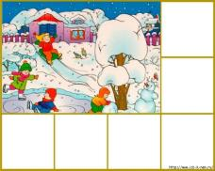  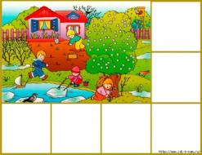  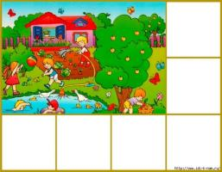  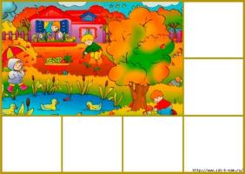  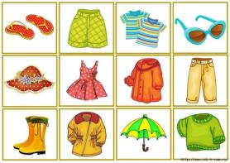  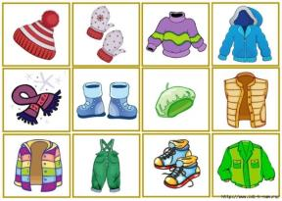  - Люди какой профессии занимаются изготовлением одежды? (швея, портной)  Дидактическое упражнение «Поможем портному»  Дидактическое упражнение «Поможем портному»: Выбери те предметы, которые потребуются для изготовления одежды, и назови их.  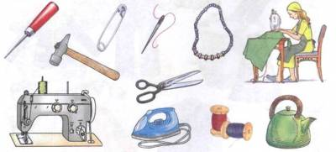  Молодец, правильно. Именно эти инструменты помогут портному в пошиве одежды.  А теперь немного отдохнем.  Физкультминутка «Портной» (выполняются движения по тексту)  Вот портной наш шить устал,  Из-за стола он быстро встал.  Расправил плечи, потянулся,  Потом он низенько нагнулся.  Затем на цыпочки поднялся.  Поприседал, потом размялся,  К работе можно приступать.  Теперь нам долго не устать.  Из каких материалов шьют одежду?  Дидактическая игра «Из чего какой?»  Поиграем в игру «Из чего-какой?»  (Брюки сшили из шерсти. Они шерстяные. И т. д.)  Пиджак сшили из шерсти. Шерстяной  Плащ сшили из кожи. Кожаный  Футболку сшили из трикотажа. Трикотажная  Шуба из меха, какая? Меховая.  Шапка из шерсти, какая? Шерстяная.  Блузка из шелка, какая? Шелковая.  Футболка из трикотажа, какая? Трикотажная.  Майка из хлопка, какая? Хлопковая.  Платье из бархата – бархатное.  Куртка из джинсовой ткани – джинсовая.  Дубленка из замши – замшевая.  Пальто из драпа – драповое. И т.д.  Вся одежда разная, отличается друг от друга. Мы поиграем в игру «Скажи наоборот»  Дидактическое упражнение «Скажи наоборот»:  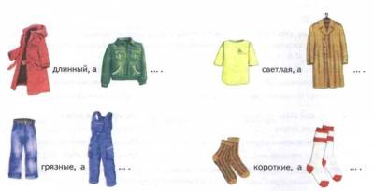  Итог занятия:  О чем мы говорили?  Что нового вы узнали?  Что вам запомнилось?
С  Р  Е  Д  А | «ФЭМП»  Тема: «Геометрические фигуры»  Цель:  Продолжить знакомство детей с геометрическими фигурами, закрепить их название. Развивать воображение, мелкую моторику.  Ход работы  Взрослый: Давайте все встанем на ковёр, посмотрим друг на друга, улыбаемся и обнимаемся. Теперь присядем на коврик. Слушаем загадку внимательно.  -Три вершины тут видны,  Три угла, три стороны -  Ну пожалуй, и довольно  Что ты видишь? (Треугольник.)  -Нет углов у меня  И похож на блюдце я  На тарелку и на крышку,  На кольцо, на колесо.  Кто же я такой, друзья? (Круг.)  -Не овал я и не круг,  Треугольнику я друг,  Прямоугольнику я брат,  Ведь зовут меня. (Квадрат.)  -Растянули мы квадрат  И представили на взгляд.  На кого он стал похожим  Или с чем- то очень схожим?  Не кирпич, не треугольник-  Стал квадрат …..(Прямоугольник.)  -Если взял бы я окружность,  С двух сторон немного сжал,  Отвечайте дети дружно-  Получился бы ….(овал.)  Взрослый: Молодцы . С помощью чего мы сможем выложить геометрические фигуры (счетные палочки). Ребенок выкладывает (квадрат, прямоугольник, треугольник).  Взрослый: А как вы думаете из чего можно выложить круг, овал? (из шнурочка).  Ребенок выкладывает (круг, овал).  Взрослый: Молодцы, у вас всё получилось.  Теперь встанем и приготовим свои руки.  «Физ. Минутка»  «Не плачь, куколка моя»  Не плачь, куколка моя, остаешься ты одна. (Имитация укачивания куклы.)  Не могу с тобой играть,  Нужно мне перестирать:  Твои платья и носки, твои юбки и чулки, (Загибание пальчиков.)  Свитер, варежки, жакет,  Шапочку, цветной берет.  Я налью воды чуток, (Имитация по описанию в стихотворения.)  В таз насыплю порошок.  Пену снежную взобью, постираю и пойду.  Пока светит солнышко,  Натяну веревочку.  К ней одежду прикреплю,  Ветерком все просушу.  Поработали вдвоем,  А теперь мы отдохнем. (Положить руки на колени.)  Взрослый: Скажите пожалуйста, то что девочка стирала, сушила, гладила, как можно одним словом называть?  Дети: Одежда.  Взрослый: Сегодня мы продолжим разговор об одежде, и сейчас мы станем модельерами. (На столе лежат плоские геометрические фигуры.)  Соберите изображения одежды из геометрических фигур.  (Дети выкладывают изображения одежды.)  - Какая одежда у тебя получилась? Из каких фигур ты ее собрал?  (Я сделал шорты. Для этого мне потребовались два больших прямоугольника, один маленький и два маленьких треугольника.)  - Для чего тебе потребовались маленькие треугольники?  (Это карманы.)  - Какие по форме карманы у шортов?  (Карманы треугольные.)  - Опишите следующие модели одежды.  (Дети описывают платье из прямоугольника, треугольника и двух кругов, рубашку из большого прямоугольника, четырех маленьких прямоугольников и треугольника, и т.д.  Взрослый: Молодцы! Из вас получились отличные модельеры.
Ч  Е  Т  В  Е  Р  Г | Аппликация (обрывная)  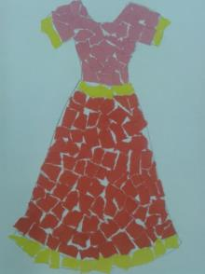  Тема: «Мамино платье»  Предварительная работа:  Изучение наглядного материала: фотографий, открыток или презентации с различными видами одежды.  Цель: -Продолжать формировать обобщённые представления об одежде.  -Закреплять полученные знания: зимняя одежда, летняя одежда, тёплая одежда, женская одежда, мужская одежда.  -Учить называть части одежды: рукав, юбка, подол, воротник, манжет.  -Закреплять умение детей украшать (разукрашивать) предмет одежды, мелкими кусочками цветной бумаги, не выходя за края формы.  -Оформлять одежду, вырезанную из бумаги, или обведённую по шаблону;  -Развивать эстетическое восприятие, самостоятельность, инициативу.  Для работы нам потребуется:  Картинка платья, шаблон (для обводки), цветная бумага, клей, карандаш.  Ход работы:  Обвести простым карандашом шаблон. Взять цветную бумагу и порвать ёё на мелкие кусочки (цвет дети выбирают самостоятельно).  Подумать прежде какого цвета будет ваше платье и с какими элементами украшения (и где), как именно вы будите выделять рукава, воротник и низ платья.  Затем нанести клей на основу вашего платья и начинаем приклеивать мелкие кусочки бумаги, начиная с краёв (рукава, низ платья, воротник, манжет и т.д).  Затем основным цветом (также мелкими кусочками бумаги) заклеиваем середину платья.
П  Я  Т  Н  И  Ц  А | Рисование  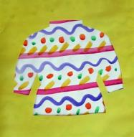  Тема: «Одежда»  Предварительная работа:  Изучение наглядного материала: фотографий, открыток или презентации с различными видами одежды.  Проведение беседы: Какие бывают платья (рубашки)? С каким узором? Какого цвета? Какое платье (рубашку или свитер) подарили бы вы своим родным?  Цель:  Закреплять умение детей украшать предмет одежды, используя линии, мазки, точки, кружки и другие знакомые элементы;  оформлять украшенными полосками одежду, вырезанную из бумаги;  развивать эстетическое восприятие, самостоятельность, инициативу.  учить называть части одежды: ворот, рукав, манжет, пояс.  Для занятий потребуются:  Вырезанные из плотной бумаги платье (свитер или другой вид одежды, выстригать шаблон может помочь взрослый),  гуашь,  кисти,  банки с водой,  салфетка.  Ход работы: Обвести простым карандашом шаблон. Краской обвести набросок. Цвет краски ребята выбирают на свой вкус. Нарисовать полосы по краю платья (рубашки) и вороту. Побуждайте детей рисовать различные виды линий. Украсить платье (рубашку) узором. Дизайн может быть различным, всё зависит от фантазии ребёнка.  Рисование предметов гардероба развивает творческие способности детей. Тренируясь рисовать карандашами и красками, юные художники познают и основы моделирования. Самостоятельный подбор узора и цветовых решений развивает эстетический вкус.

